ЧТО ЗА ПРОЕКТ «ЗДОРОВЫЕ ГОРОДА И ПОСЕЛКИ?

В Чаусском районе реализуется государственный профилактический проект «Здоровые города и поселки». Что же это за проект?
«Здоровые города» – это проект ВОЗ, который развивается с 1988 года и реализует принципы стратегии ООН «Здоровье для всех».
Здоровый город – это город, который постоянно формирует и улучшает физическую и социальную среду и организует свои ресурсы таким образом, чтобы люди могли помогать друг другу в улучшении жизни и максимальном раскрытии своих возможностей.
Решением Чаусского районного Совета депутатов от 26.04.2023 № 70-4 на территории Чаусского района реализуется Комплексный план мероприятий по реализации проекта «Город Чаусы – здоровый город» на 2023-2027 годы.
Также, Решением Чаусского районного Совета депутатов от 21.03.2025 № 14-12 на территории Чаусского района реализуется Комплексный план мероприятий по реализации проекта «Антоновский сельский Совет депутатов Чаусского района – здоровый сельский Совет».
Дорожной картой продвижения проекта «Здоровые города и поселки» по Чаусскому району охвачены все сельсоветы до 2035 года.
Сущность проекта «Здоровые города и поселки» в том, что это организационная модель новых отношений между существующими городскими структурами — администрацией города, деловыми кругами, общественными объединениями и непосредственно населением — в рамках совместной деятельности, направленной на улучшение здоровья населения и среды обитания, повышение физической активности, организацию здорового питания, профилактику вредных привычек.
Задачей проекта является обеспечение здоровья населения как главного приоритета городской политики и сознания самих жителей, а подходы, заложенные в этом проекте, позволяют в условиях городской среды практически по всем социальным аспектам успешно решать вопросы улучшения общественного здоровья.

В Республике Беларусь утвержден логотип проекта «Здоровые города и поселки».
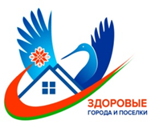

В Могилевской области также разработан логотип проекта:
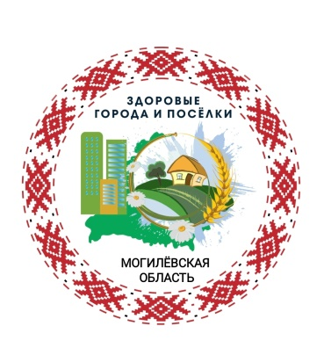

В Чаусском районе также разработан логотип проекта «Город Чаусы – здоровый город»:

